รายงานแสดงความก้าวหน้า

ชื่อระบบ: Help Desk

Platform: Desktop Application

Feature หลัก

1. แจ้งซ่อม
2. แสดงสถานะรายการซ่อมบำรุง
3. ประกาศ

รายชื่อสมาชิกและเลขประจำตัว

1. 59130500058 นายพีรวัส อิบรอฮีม
2. 59130500069 นายภูริภัทร อารยศิริกุล
3. 59130500086 นางสาววิรดา วีรภัทรสกุลชัย

|  |  |
| --- | --- |
| **Type of stakeholders** | **How are they related with your system** |
| **Internal Operational** | |
| ผู้ให้บริการหอพัก | เป็นบุคคลที่เกี่ยวข้องกับระบบโดยตรง โดยเป็นผู้ใช้งานระบบนี้ |
| ผู้พักอาศัยหอพัก | เป็นบุคคลที่ให้ข้อมูลการแจ้งซ่อมบำรุง และติดตามการซ่อมบำรุง |

|  |  |  |  |
| --- | --- | --- | --- |
| **Feature Name** | **รายละเอียด** | **ผู้รับผิดชอบ** | **ความสำเร็จ**  **(%ความก้าวหน้า)** |
| Feature 1 : แจ้งซ่อม | | | |
| 1. แจ้งปัญหาการซ่อมบำรุง | ผู้พักอาศัยหอพักแจ้งปัญหาแก่ผู้ให้บริการหอพัก เพื่อให้ติดต่อช่างซ่อมบำรุงให้ดำเนินการต่อไปโดยจะมีหัวข้อในการแจ้งซ่อมมาให้เลือก | วิรดา,พีรวัส | 10 % |
| 2. แสดงรายการการซ่อมบำรุง | 1. แจ้งรายการการซ่อมที่ได้รับแจ้ง ให้ผู้แจ้งปัญหา  2. แสดงสถานการณ์ซ่อมทั้งหมดแก่ ผู้ให้บริการ | ภูริภัทร | 20 % |
| Feature 2 : แสดงสถานะรายการซ่อมบำรุง | | | |
| 1. แสดงสถานะการซ่อมบำรุง | 1. แจ้งสถานะการซ่อม ให้ผู้แจ้งปัญหา  2. แสดงสถานะซ่อมทั้งหมดแก่ ผู้ให้บริการ | - | 0 % |
| 2. เปลี่ยนสถานะการซ่อมบำรุง | ผู้ให้บริการหอพักเปลี่ยนสถานะของการซ่อมบำรุง | - | 0 % |
| 3. สรุปการซ่อมบำรุง | แสดงจำนวนการซ่อมในแต่ละประเภทเป็นตัวเลขให้แก่ผู้ดูแลหอพักซึ่งจะสามารถเลือกดูได้จำนวนการซ่อมได้3รูบแบบ  1. จำนวนซ่อมทั้งหมดของหอในปีนั้น ๆ  2. จำนวนซ่อมทั้งหมดในแต่ละชั้นของหอในปีนั้น ๆ  3. จำนวนซ่อมทั้งหมดของหอของปีก่อนหน้า | - | 0 % |
| Feature 3 : ประกาศ | | | |
| 1. แจ้งประกาศ | ผู้ให้บริการแจ้งให้ผู้เข้าพักทราบบางสิ่ง เช่น จะมีการซ่อมบำรุงครั้งใหญ่ๆ | - | 0 % |
| 2. แสดงคู่มือการใช้งานระบบ/การใช้งานอุปกรณ์ | เพื่อบอกวิธีการใช้งานระบบ หรืออุปกรณ์ต่าง ๆ | - | 0 % |
| อื่น ๆ | | | |
| 1. หน้า login | หน้าเข้าสู่ระบบเพื่อเข้าสู่การทำรายการเพื่อคัดกรอง User และแยกประเภทการแสดงผลให้ตรงกับประเภทผู้ใช้และหอที่อยู่ | - | 0 % |

|  |  |  |  |  |  |  |  |  |  |  |  |  |  |  |  |  |
| --- | --- | --- | --- | --- | --- | --- | --- | --- | --- | --- | --- | --- | --- | --- | --- | --- |
| **Function Name** | **ระยะเวลา** | | | | | | | | | | | | | | | |
| **ก.พ.** | | | | **มี.ค.** | | | | **เม.ย.** | | | | **พ.ค.** | | | |
| **1** | **2** | **3** | **4** | **1** | **2** | **3** | **4** | **1** | **2** | **3** | **4** | **1** | **2** | **3** | **4** |
| แจ้งปัญหาการซ่อมบำรุง |  |  |  |  |  |  |  |  |  |  |  |  |  |  |  |  |
| แสดงรายการการซ่อมบำรุง |  |  |  |  |  |  |  |  |  |  |  |  |  |  |  |  |
| เปลี่ยนสถานการณ์ซ่อมบำรุง |  |  |  |  |  |  |  |  |  |  |  |  |  |  |  |  |
| แสดงสถานะการซ่อมบำรุง |  |  |  |  |  |  |  |  |  |  |  |  |  |  |  |  |
| แจ้งประกาศ |  |  |  |  |  |  |  |  |  |  |  |  |  |  |  |  |
| แสดงคู่มือการใช้งานระบบ/การใช้งานอุปกรณ์ |  |  |  |  |  |  |  |  |  |  |  |  |  |  |  |  |
| สรุปการซ่อมบำรุง |  |  |  |  |  |  |  |  |  |  |  |  |  |  |  |  |
| หน้า login |  |  |  |  |  |  |  |  |  |  |  |  |  |  |  |  |

**Feature ที่ 1 : การแจ้งปัญหา ผู้รับผิดชอบ พีรวัส, ภูริภัทร, วิรดา**

**ผลการดำเนินงาน**

* ได้ทำการศึกษา database ที่รุ่นพี่ให้มา
* สร้าง class ConnectionBuilder สำหรับติดต่อกับ jdbc
* สร้าง class ShowListProblem สำหรับ function แสดงรายการปัญหาแต่ไม่ได้เขียนการทำงานต่าง ๆ
* สร้าง class Problem สำหรับเก็บปัญหาจาก database แต่ไม่ได้เขียนการทำงานต่าง ๆ

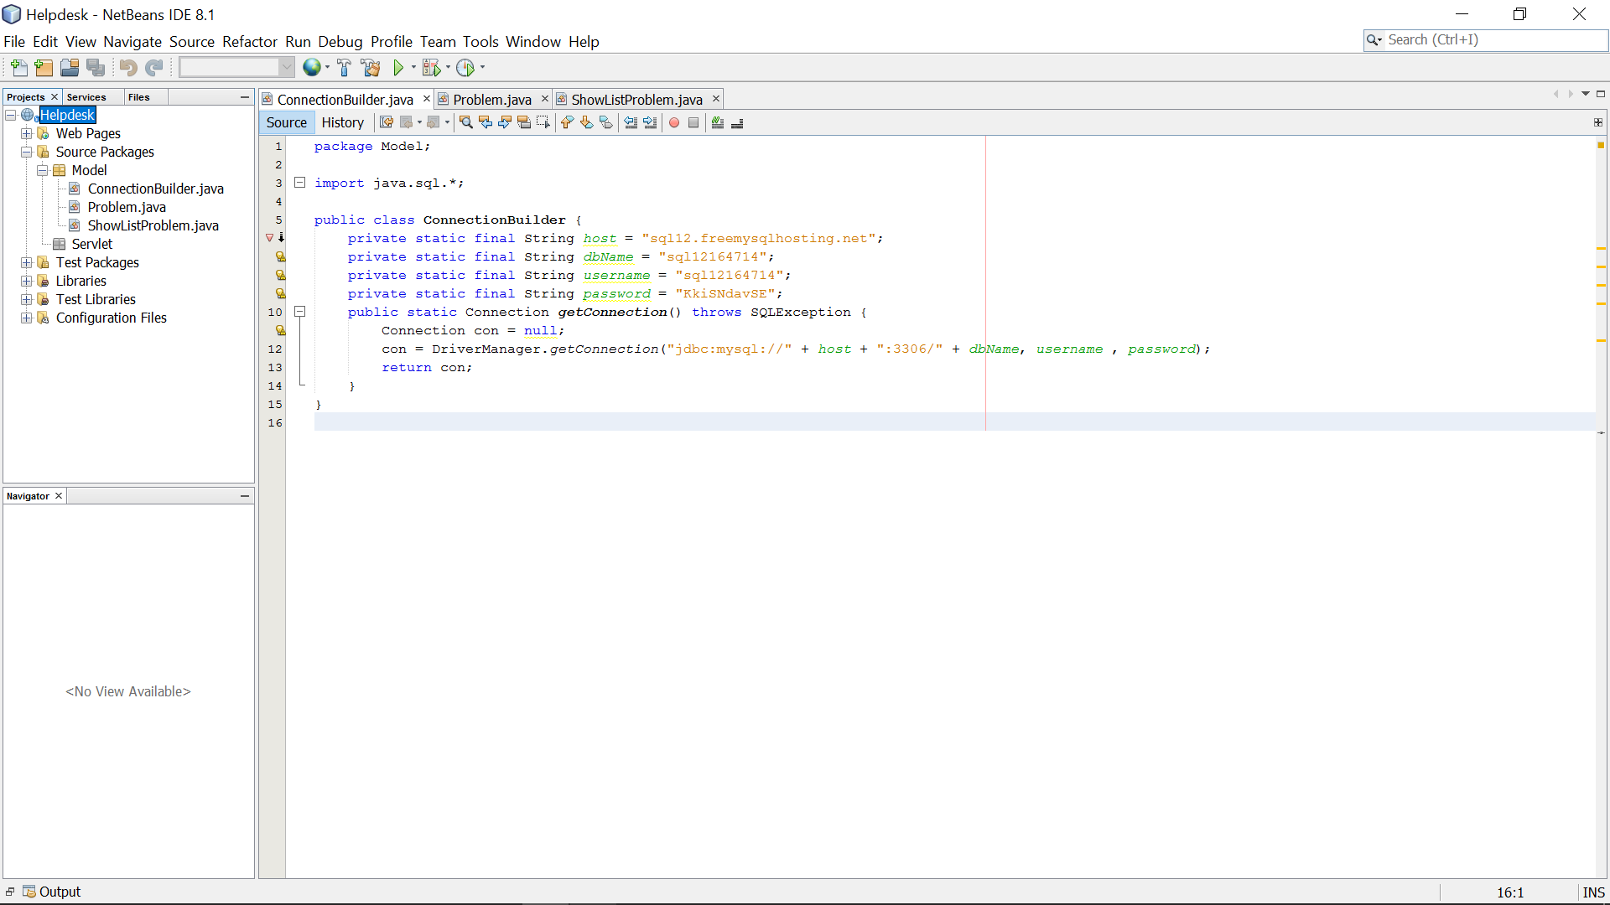

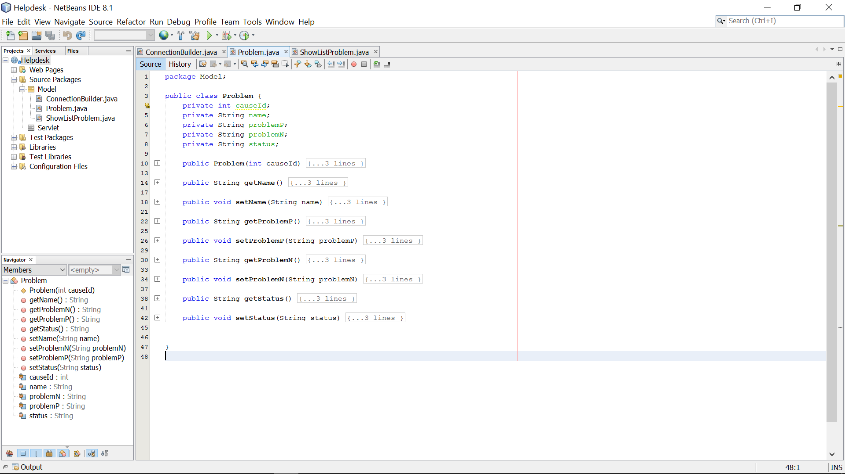

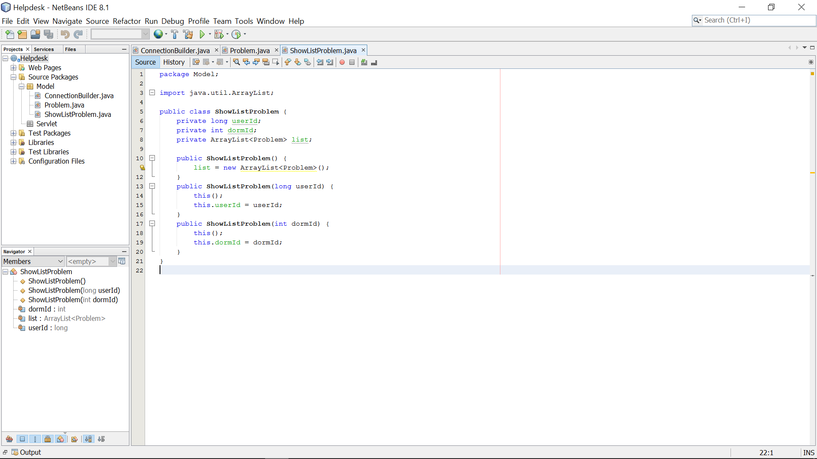

**ปัญหาอุปสรรค :**

* คนในกลุ่มยังไม่เข้าใจคำสั่งของ database
* คนในกลุ่มบางคนยังไม่เข้าใจเกี่ยวกับข้อมูลใน database ว่าส่วนนี้ไม่ใช้ทำอะไรเป็นต้น

**แนวทางที่คิดว่าจะแก้ไข :**

* นัดวันเพื่อรวมตัวกันทำงานเมื่อติดปัญหาส่วนใดคนที่มีความรู้ความเข้าใจในส่วนนั้นจะได้อธิบายให้แก่เพื่อนภายในกลุ่มอย่างกระจ่างจะได้ดำเนินการต่อไปได้อย่างราบรื่น